«Формирование предпосылок финансовой грамотности у старших дошкольников»
«Если хочешь быть богатым, нужно быть финансово грамотным»
Роберт Кийосаки
Многие родители уверены, что у их детей должно быть счастливое детство без денег, экономии и распределения финансов. С этим сложно не согласиться, ведь распоряжение средствами – это сложная задача, с которой не справляются даже некоторые взрослые, куда уж детям. Однако, ребенок погружается в мир финансов ещё совсем маленьким хотят того родители или нет: он видит рекламу, посещает с родителями магазины и слышит их разговоры о зарплате, работе и кредитах.
Самой основой финансовой грамотности ребенка становится понимание, что человек получает деньги за свой труд и покупает на них нужные вещи и услуги. Это представление, которое можно и нужно донести уже дошкольнику. Ребенок должен понимать, что деньги появляются не «у папы из кармана», а выдаются папе в обмен за его работу. Важно познакомить ребенка с профессиями родителей, в самом простом виде рассказать, почему вам платят деньги за этот труд. Деньги являются повсеместным средством установления отношений между людьми, но они не отменяют дружбы и любви. Важно помочь малышу усвоить правильные моральные ценности: семья – это гораздо больше финансовых отношений, а мама и папа занимаются домом не потому, что им за это платят, а потому, что они любят друг друга и решили жить вместе и заботиться друг о друге и о детях. Умение распоряжаться финансами – это невероятно важный навык современного человека, поэтому и развивать этот навык стоит уже в дошкольном возрасте. Знакомство с деньгами можно начинать уже в возрасте двух-трёх лет: смело берите малыша в магазины, знакомьте его с монетами и купюрами, разговаривайте о ценности денег и вещах, которые нельзя на них купить, учите осознанно подходить к походу в магазин и избегайте импульсивных покупок. Уже в возрасте четырёх лет можно начать выдавать небольшие суммы на карманные расходы, так малыш научится копить деньги, сможет выбирать вещи, которые ему по-настоящему хочется приобрести. Все эти действия смогут сформировать у ребенка адекватное и бережное отношение к деньгам, что несомненно позволит ему стать успешнее в более взрослом возрасте.
Уже в дошкольном возрасте малыш может начинать знакомство с монетами и купюрами разных номиналов. Раскладывание монет и купюр не только прекрасно развивают мелкую моторику, визуальную память и математические способности малыша, но и приучают ребенка к виду купюр, делая их будущее использование легче и комфортнее. Прекрасным развивающим занятием для малыша станет слежение за тем, сколько стоит любимая игрушка или шоколадка. Здесь малыш откроет для себя факт того, что существуют вещи разной стоимости, что машина дороже мягкой игрушки, а она дороже шоколадки.
В возрасте четырёх-пяти лет малыш вполне может познакомиться с карманными деньгами и начать увлекательное путешествие в мир планирования и осознанных

покупок. Все родители знают, что поход в магазин с детьми – это «купи-купи» истерики, но мало кто используют импульсы ребенка на благо его развития. Малыш может начать составлять список желаемого, выбирая одну игрушку в течение определенного промежутка времени, неплохой идеей станет и приобретение первых копилок. Предварительно вымытые монеты могут стать прекрасным материалом для развивающих занятий с малышом. В возрасте 2-3 лет можно использовать монеты в играх «Найди лишнее», «Поиск закономерностей», «Найди одинаковые монеты», «Что изменилось?», «Классификация» и т.д. Более старшим детям можно предложить рассортировать монеты из разных стран, сходить в музей и посмотреть коллекции денег разных эпох и государств.
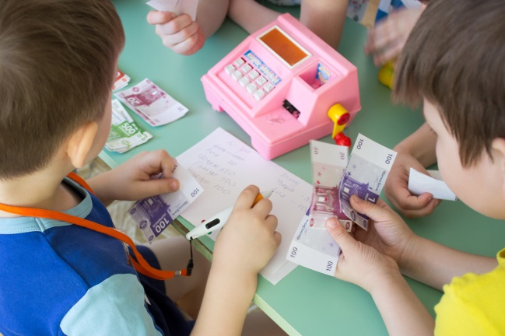
Сюжетно-ролевые игры могут помочь малышу разобраться, из каких шагов состоит поход в магазин, ведь иногда в настоящих супермаркетах бывает слишком много отвлекающих элементов, к тому же сюжетно-ролевые игры прекрасно развивают речь ребенка, его мышление, воображение и внимание. Для малышей нет лучше учителя, чем опыт реальных жизненных ситуаций. Собираетесь завести питомца? Попросите малыша назвать необходимые вещи для его содержания: поводок, миска, корм, лежанка. Ребенок, знакомый со счётом, может попробовать посчитать ежемесячные расходы и вместе с родителями проверить цены на необходимые предметы в ближайшем зоомагазине. Если у ребенка не сформировать правильное представление об обращении с деньгами, у него появится собственное, зачастую неверное мнение. Детей следует научить осознавать, что денежные средства зарабатываются собственным трудом, и тратить их нужно рационально, чтобы в будущем жить комфортно и обеспеченно.
Рекомендации для родителей:
• для начала детям нужно продемонстрировать монетки и купюры, внимательно их рассмотреть, разъяснить, что за деньги в магазинах покупаются товары, что деньги – эквивалент материальных ценностей;
• когда родитель покупает малышу игрушку, можно вложить ребенку в руку купюры, чтобы он на кассе сам оплатил покупку. Таким образом, он поймет, что за вещи надо платить;
• ребенку нужно приобрести небольшую копилку и складывать в неё монеты, так он не только поймет цену денег, но и научится их хранить и экономить;
• чтобы ребенок понял, откуда у родителей берутся деньги, ему нужно чаще рассказывать о своей работе. Говорить о том, чем вы занимаетесь, какую пользу приносите обществу и какие имеете успехи. Важно поставить акцент на том, что за проделанный труд вы получаете определенную сумму денег. Когда ребенок немного повзрослеет, необходимо познакомить его с кредитными картами и показать процедуру снятия наличных при помощи банкомата;
• не нужно использовать деньги в качестве поощрения ребенка-дошкольника: у ребенка может возникнуть неправильное представление о деньгах, и он с большой вероятностью вырастет финансово неграмотным, так как для него денежные средства будут не наградой за труд, а инструментом для манипулирования людьми;
• чтобы ребенок на самом деле понял, что такое деньги и как они ценны в семье, необходимо показать ему это на конкретных примерах. Допустим, у него сломалась

игрушка – не следует сразу бежать в магазин и покупать новую: пусть ребенок поймёт, что деньги не безграничны и зарабатываются трудом, а покупки следует планировать;
• разговаривайте с детьми, отправляясь вместе с ними за покупками, возьмите ребенка с собой в банк, покажите банкомат и банковскую карту;
• поговорите с детьми о вложении денег, планируйте вместе с детьми расходы семьи, определите норму выдачи денег на «карманные расходы» и подарите ребенку копилку;
• помогите детям определить цель, для достижения которой они будут готовы откладывать деньги в копилку;.
• расскажите детям о том, что такое пожертвования и какие расходы считаются благотворительным;.
• будьте для ребенка примером рационального расходования средств, совершая покупки не спонтанно, а рационально;
Не стесняйтесь говорить с детьми на сложные темы, обсуждайте ценность благотворительности и помощи близким, что можно и что нельзя купить за деньги, как можно и как нельзя их зарабатывать. Моральные ориентиры человека всегда имеют корни в семье, помните, что именно сейчас вы устанавливаете моральные ориентиры своим детям.

